**Jarlsberg rotaryklubb**

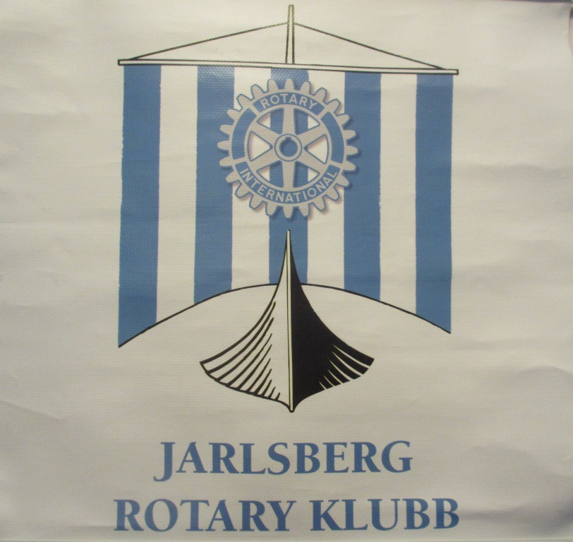

**Et av Jarlsberg rotaryklubbs prosjekter er dugnad**

**på Slottsfjellmuseet**

**vår og høst**

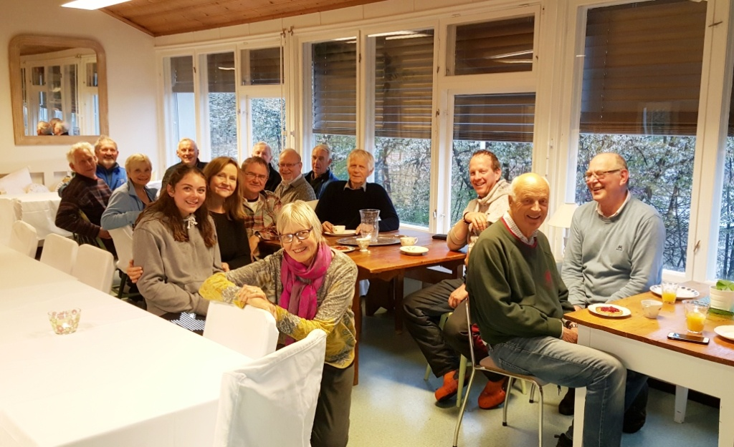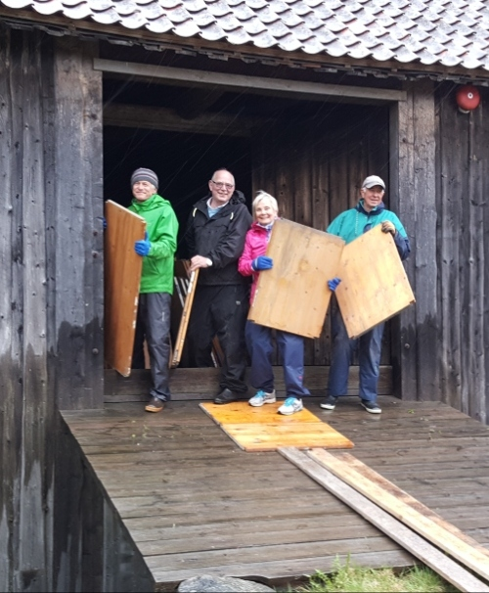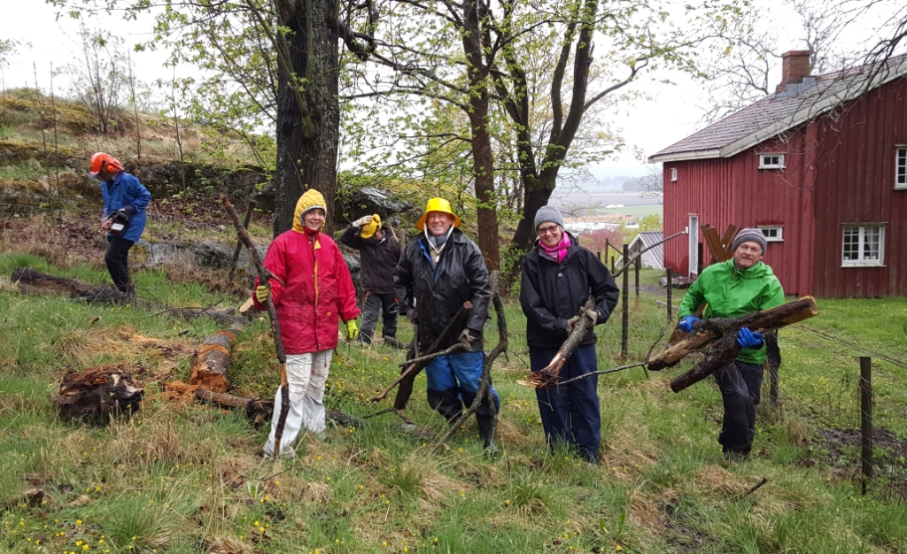

**Mai 2017 med sosialt samvær på Tønsberg vandrehjem etter endt dugnad i regnvær**

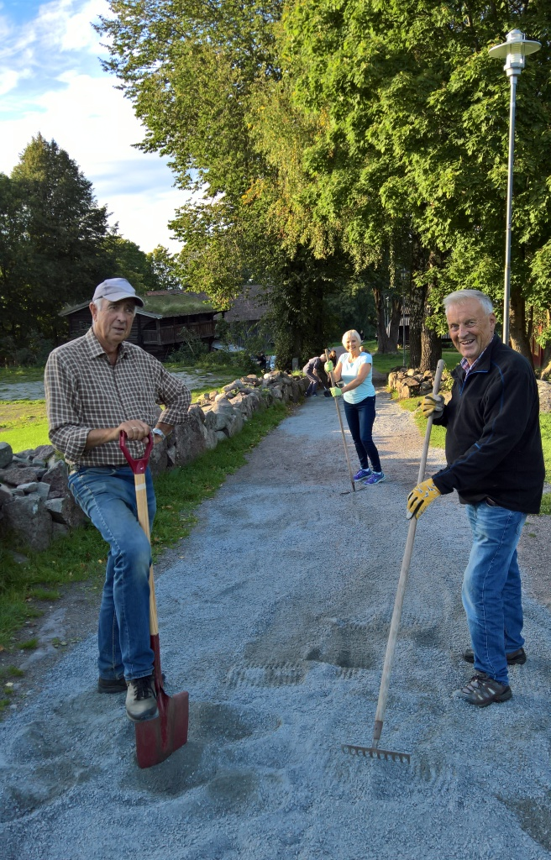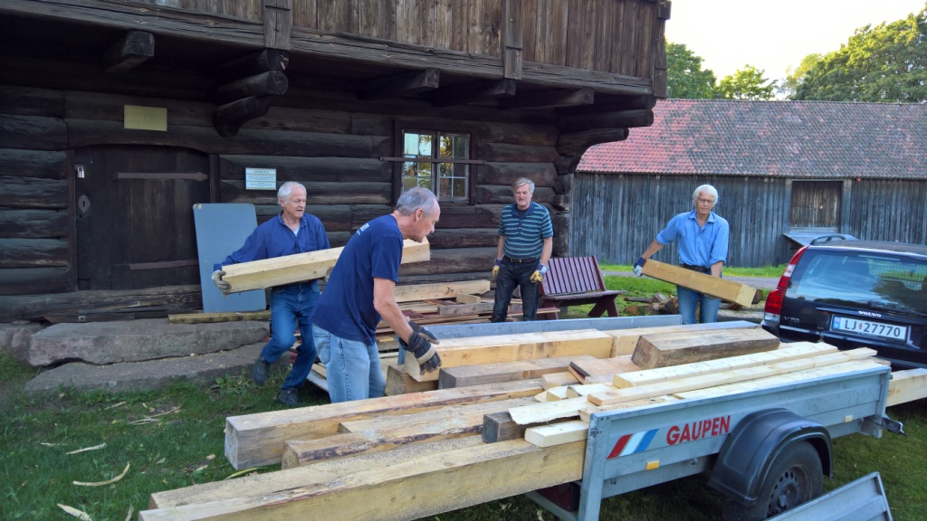

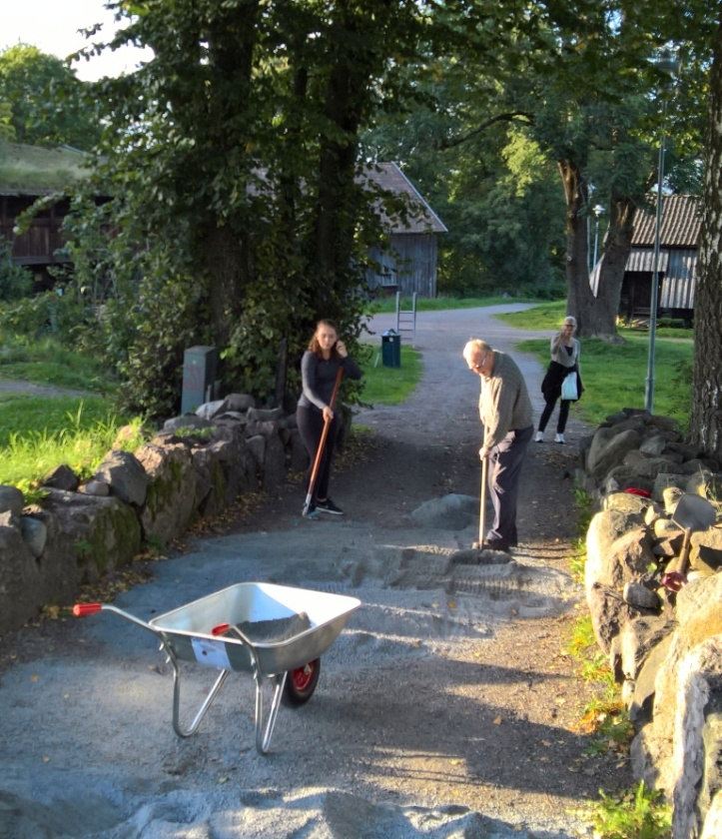**September 2016 med bl.a. grusing av veier og tunge løft**

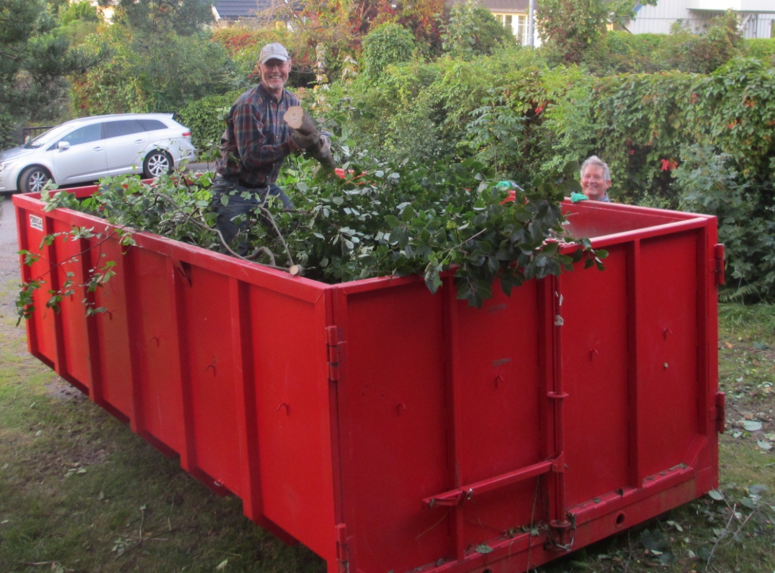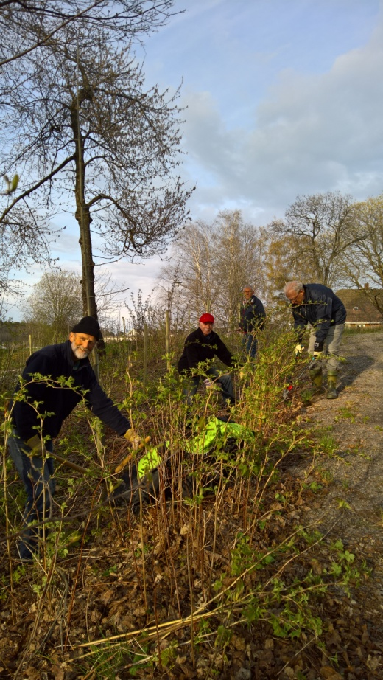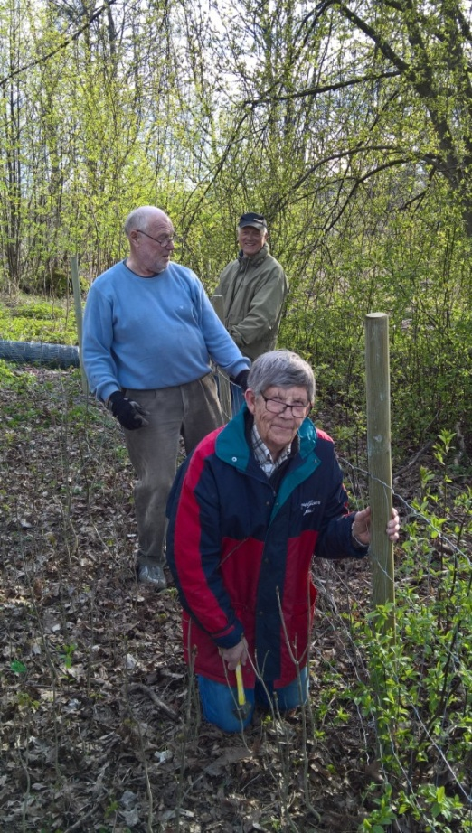**Reparasjon av sauegjerde i mai 2016 Full container etter rydding rundt konservatorboligen i september 2015**

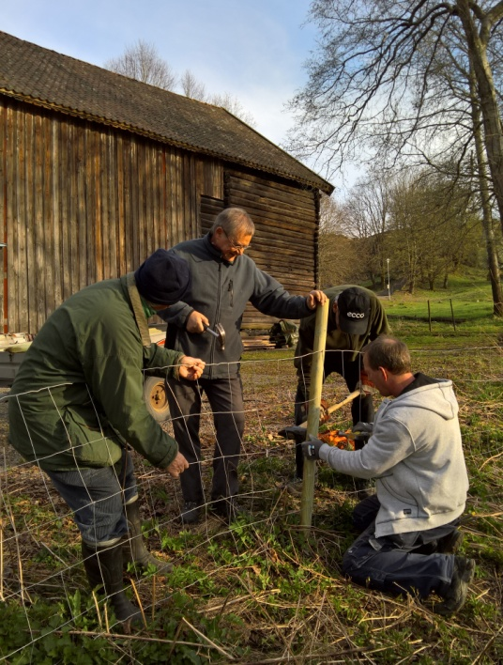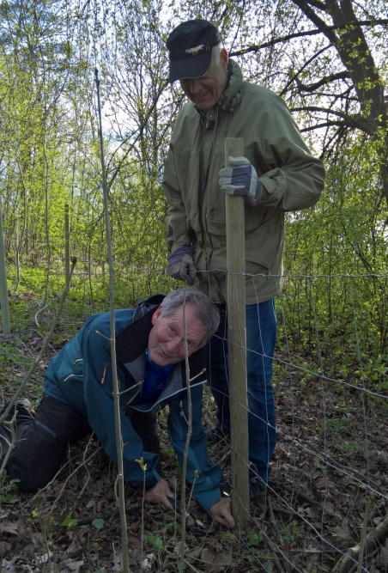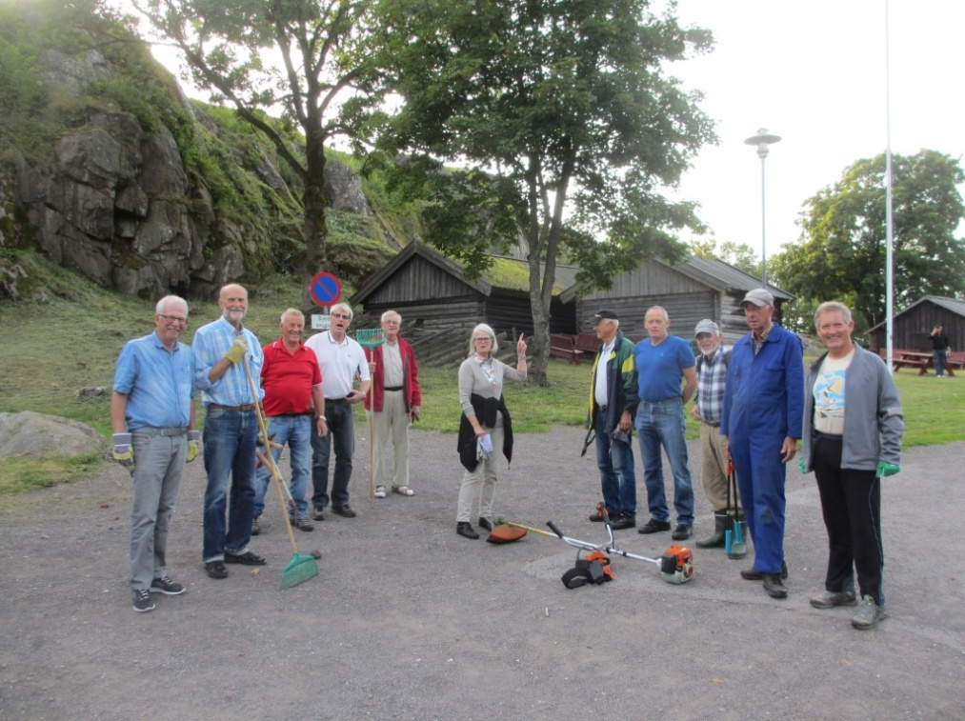

**Vel blåst!**